- Login http://192.168.5.52/fatmahost/
- Untuk group KINERJA SATKER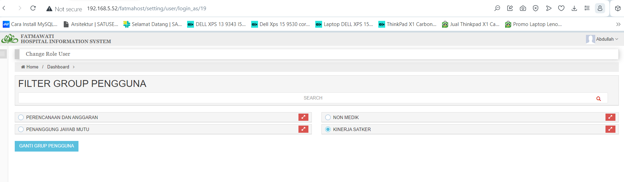
- Untuk menu E-Kinerja (A), dan satuan kerja (B) tidak muncul satuan kerja yang barsangkutan, unttuk setting satuan kerja baru.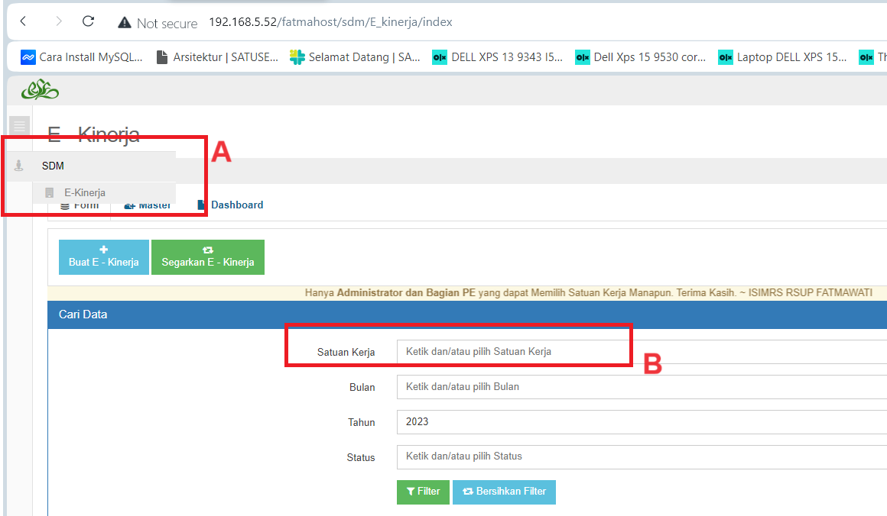
- User : 1033, password : 1033

